Edicto

La secretaría del Juzgado Cuarto Civil del Circuito Especializado en Restitución de Tierras de Pasto

Hace saber

A todas las personas que tengan derechos legítimos y a los acreedores con garantía real y otros acreedores de obligaciones relacionadas, así como a las personas inciertas e indeterminadas que se consideren afectadas por la iniciación de la solicitud de restitución de tierras y la suspensión de los procesos y procedimientos judiciales y administrativos, respecto del siguiente predio:

Nombre del predio: “El Naranjal”
Departamento: Nariño
Municipio: La Unión
corregimiento: Alpujarra
Vereda: Palo verde
Número de matrícula inmobiliaria: 248-6758 ORIP de La Unión
Número de cédula catastral: 523990000000000090023000000000

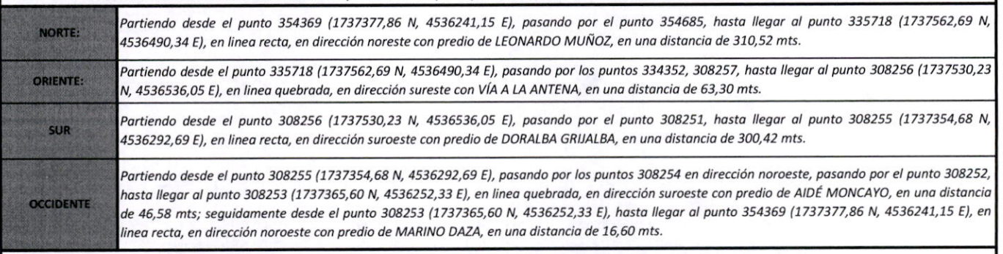
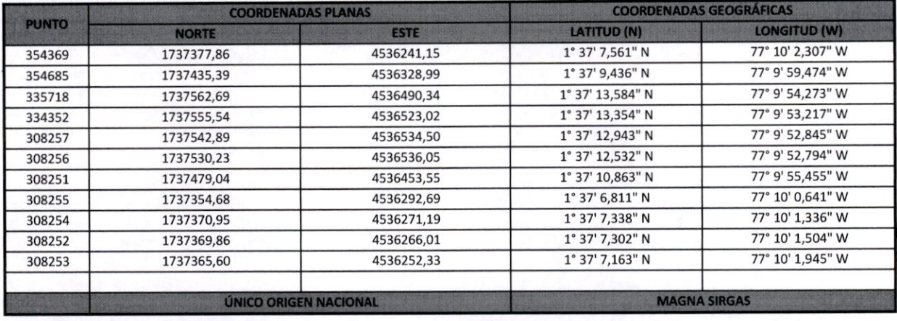

Esta alinderación y coordenadas es tomada del informe técnico predial aportado por la UAEGRTD en la demanda.

Para que comparezcan y hagan parte del proceso de restitución y formalización de tierras radicado en el Juzgado Cuarto Civil Circuito Especializado en Restitución de Tierras de Pasto bajo radicado No. 520013121004-2022-00051, formulado por Mauro Grijalba Moncayo identificado con cédula de ciudadanía nro. 15.810.781 de La Unión y Luz Doris Diaz Erazo identificada con cédula de ciudadanía nro. 27.296.385 de la Unión, a través de la UAEGRTD.

Se hace saber que las personas indeterminadas cuentan con el término de quince (15) días contados a partir del día siguiente al de la publicación para comparecer al proceso a hacer valer sus derechos si a bien lo tienen, de conformidad con lo establecido en el artículo 88 de la Ley 1448 de 2011.

(Firmado electrónicamente)
Javier Eduardo Goyes Ceballos
Secretario

